REDU

La laine a désormais sa vitrine
05/11/2018 - Sébastien ÉTIENNE - L'Avenir
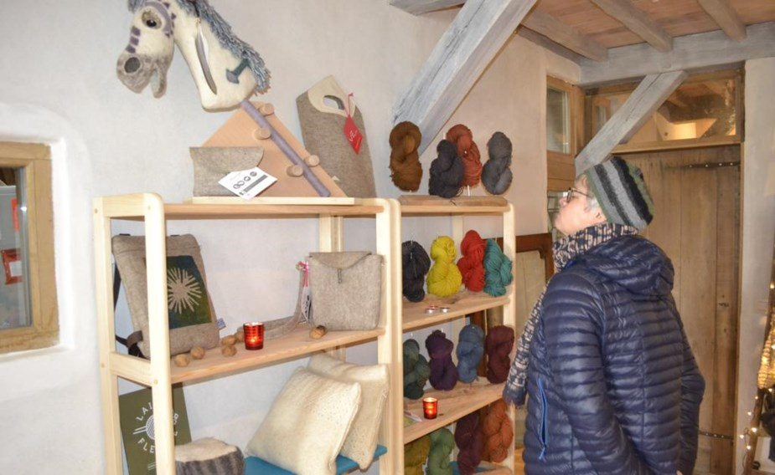
La Boutique des Laines est la première étape dans l’aménagement de la «Maison des Laines» installée à Redu.
La Filière Laines ouvre la Boutique des Laines où les producteurs locaux auront de la visibilité. Une véritable «Maison des Laines» est en création.
L’espace est chaleureux comme l’est la laine. Passé le seuil de ce bâtiment rénové, niché dans le centre de Redu, ce sont de nouveaux lieux où la laine locale est mise en avant, qui se laisseront découvrir sous l’égide de la Filière Laines.
Avec comme première étape, l’ouverture de la Boutique des Laines. Un magasin où neuf producteurs locaux – originaires de Wallonie, du Grand-Duché ou de Lorraine française – proposent, depuis ce 3 novembre, à la vente leurs produits finis ou semi-finis.
Que ce soit des vêtements, bonnets, chaussons, coussins, de la literie, du fil à tricoter, des luminaires, des chaussettes ou encore des sacs. «Pour trouver une boutique similaire, il faut se rendre jusque dans le sud de la France, explique Ygaëlle Dupriez, coordinatrice de la Filière Laines. Les produits mis en avant sont bien issus de laines locales, de Belgique ou de France. Et ce alors que la grande majorité de la laine sur le marché vient d’Australie ou de Nouvelle-Zélande, pour être teinte en Chine, filée ailleurs en Asie avant d’être vendue par Internet. Les producteurs locaux sont souvent seuls et rament pour se faire connaître. Avec cette boutique, la promotion sera commune sans rivalité.»
La Filière Laines gère la boutique en prenant juste une petite commission sur les ventes.
Formations et FabLaine
La Boutique des Laines est installée dans ce qui sera «La Maison des Laines». La Filière, basée auparavant à Marbehan, y a désormais ses bureaux. Car c’est bien un projet plus global que la structure va mettre en place normalement dès le printemps prochain. Des salles de formation vont être aménagées et des formations y seront organisées. Des machines seront mises aussi à disposition dans un «FabLaine» à l’image des FabLabs. Là, les créateurs pourront s’essayer à des prototypes de créations à partir de laine avant d’envisager une production à plus grande échelle. La Filière Laines bénéficie de fonds Interreg, permettant de financer les salaires de l’équipe, et ce pour encadrer les projets. «En nous installant à Redu, nous profitons aussi de la nouvelle dynamique se mettant en place dans le village», se réjouit Ygaëlle Dupriez.
L’ouverture de la boutique est une opportunité pour les producteurs. Comme pour Anne-Catherine Pierrot, de Porcheresse, travaillant la laine pour des produits à porter sur la tête comme des chapeaux, bandeaux ou bonnets. «Il s’agit de mon premier point de vente permanent, explique-t-elle. Jusqu’ici, je devais m’organiser pour vendre moi-même sur quelques marchés par exemple. Désormais, mes produits seront présentés toute l’année.»
Véronique Corman, de Sommethonne, créatrice des chaussons, souligne, elle, les rencontres. «Ce projet permettra les échanges entre nous, en plus d’une nouvelle visibilité.»
La boutique se situe rue de Transinne 21 à Redu. Elle est ouverte les jeudis et vendredis de 10 h à 17 h, et les samedis et dimanches de 10 h à 18 h.

